**Mata Kuliah : Pemrograman Berbasis Web–TI-S1**

**Pertemuan : 1**

**NIM : A11.2020.12846**

**Nama : Rendragraha Verdiansyah**

**Sudah ter-install saat perkuliahan semester 1 pada mata kuliah Dasar Komputasi**

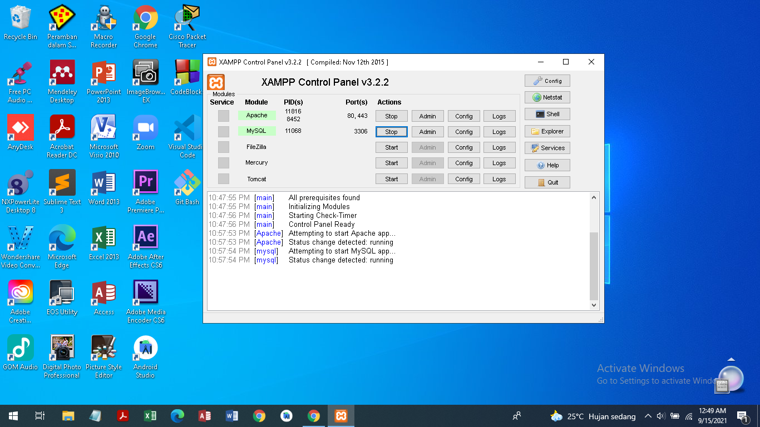

**Installisasi GitHub**

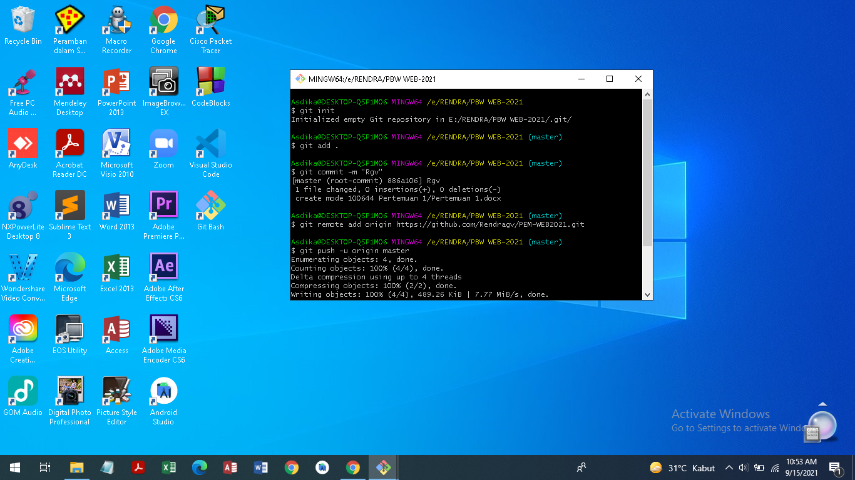

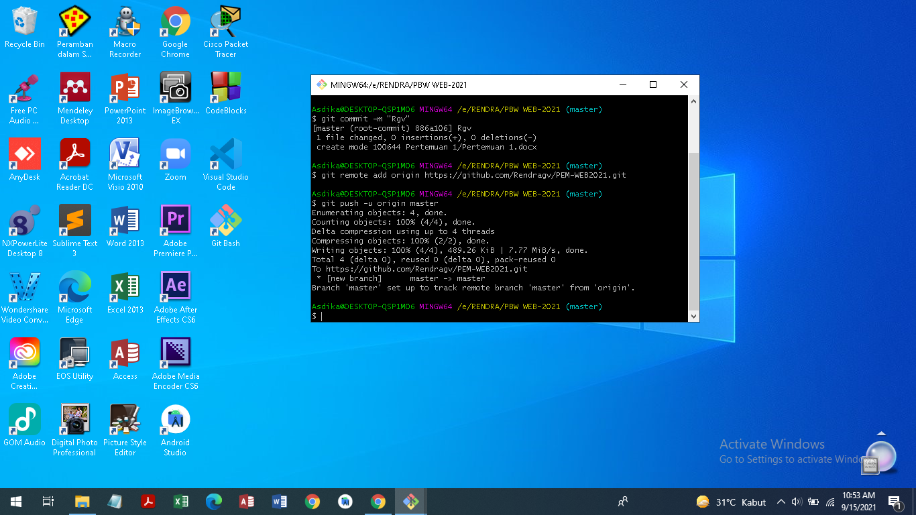

url Repository : <https://github.com/Rendragv/PEM-WEB2021.git>

